Εργαστήριο Πέμπτης 23.03.23

<https://drive.google.com/drive/u/2/folders/1fpsP3LEyAN7TeLsqq7MVhKsrVEXKc_De>

Κατεβάζουμε από το παραπάνω drive τα δεδομένα στο φάκελο με τα δεδομένα μας

Στον παραπάνω φάκελο θα βρούμε αρχικά το csv αρχείο που έχει κάποιους από του χώρους καταφυγής στη Νέα Μάκρη.

Εισάγουμε ως επίπεδο «Add delimited text layer”

Το σημειακό αρχείο που προκύπτει είναι ένα προσωρινό αρχείο,

Που πρέπει να γίνει εξαγωγή-export και “Save feature as”

Οπότε αποθηκεύεται ως διανυσματικό αρχείο

Εισαγωγή perifereies (utf8🡪greek) symbology - labels

Εισάγω από xyz tiles το OSM υπόβαθρο και αποθηκεύουμε έργο με όνομα xoroi-katafygis

……………………………………

Νέο έργο

Εισαγωγή διανυσματικού επιπέδου ενός νομού. Αν δεν υπάρχει ένας νομός ξεχωριστά

Π.χ. Ν. Χανίων από το διανυσματικό των νομών επιλέγουμε και αποθηκεύουμε (save selected features)

Εισάγουμε raster επίπεδο το dem.gr (raster= ψηφιδωτό, κανναβικό, πλεγματικό επίπεδο)

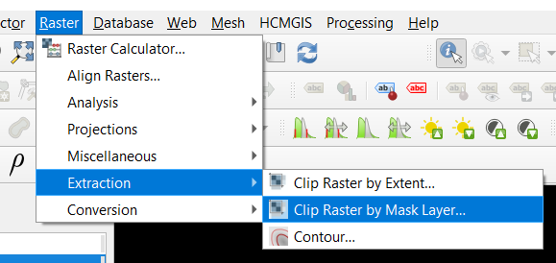**DEM (Digital Earth model) = ΨΜΕ (Ψηφιακό Μοντέλο Εδάφους)**

Raster 🡪 Extraction 🡪 Clip Raster by Mask Layer

-32767 τιμή μαύρου (i:info)

Εισάγουμε raster επίπεδο το corine

Το πρόγραμμα συντονισμού των πληροφοριών για το περιβάλλον (CΟRINE) έχει ως σκοπό την απογραφή της κάλυψης της ευρωπαϊκής γης σε 44 διαφορετικές κατηγορίες. Το Corine παρουσιάζει επίσης τις αλλαγές που επήλθαν στις κατηγορίες αυτές, διατρέχοντας τέσσερις διαφορετικές περιόδους και ξεκινώντας από το 1990. Τόσο η κάλυψη της γης όσο και οι αλλαγές στην κάλυψη της γης εμφανίζονται σε χάρτη υψηλής ανάλυσης. Η βάση δεδομένων Corine παράγεται σε συνεργασία με τις ευρωπαϊκές χώρες.

*(*[*https://www.eea.europa.eu/el/help/sychnes-erotiseis/ti-einai-i-kalypsi-gis*](https://www.eea.europa.eu/el/help/sychnes-erotiseis/ti-einai-i-kalypsi-gis)*)*

<https://land.copernicus.eu/pan-european/corine-land-cover>

